Aine | Liekin väri
Litium
Barium
Kalsium
Kupari
Kalium
Natrium
ATOMIN RAKENNE JA ELEKTRONIKUORET
Työ: Värilliset liekit
Tutki, miten erilaiset metallisuolat värjäävät liekin.
Laita upokkaaseen noin 1 ml etanolia ja lisää sinne pieni lusikankärjellinen tutkittavaa suolaa. Sytytä etanoli palamaan. Tee työ vetokaapissa.
Minkä värinen liekki syntyy? Toista koe kolmella eri suolalla.

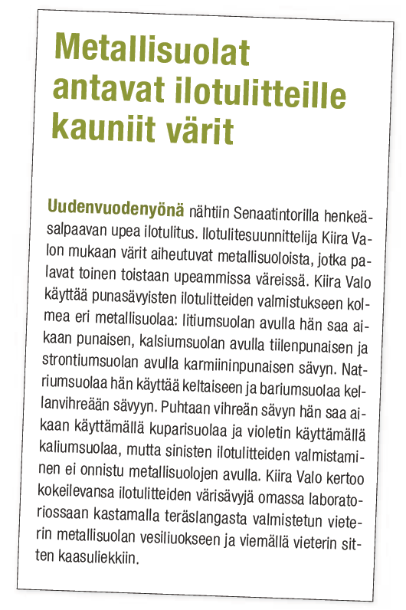

Lue viereinen teksti ja tarkista saamasi tulokset. Vastaa myös alla oleviin kysymyksiin.
1. Minkä värin tuottaminen ei onnistu metallisuolojen avulla?

2. Minkä värinen liekki saadaan aikaan strontiumsuolalla?

3. Miten ilotulitesuunnittelija Kiira Valo testaa ilotulitteiden värisävyjä?

1. Atomin rakenne
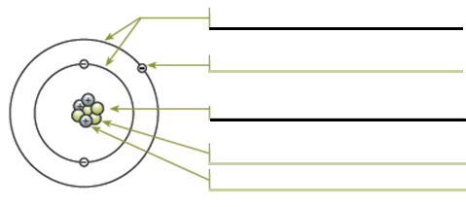
a) Nimeä litiumatomin osat ja hiukkaset oheiseen atomimalliin.
b) Täydennä taulukko.
perushiukkanen | lyhenne | sähkövaraus
elektroni
 | n
 |  | positiivinen

2. Isotooppimerkintä
Järjestysluku = protonien lukumäärä (järjestysluku määrittää sen, mistä alkuaineesta on kysymys).
Massaluku = protonien lukumäärä + neutronien lukumäärä.
Atomissa protonien lukumäärä on aina yhtä suuri kuin elektronien lukumäärä.

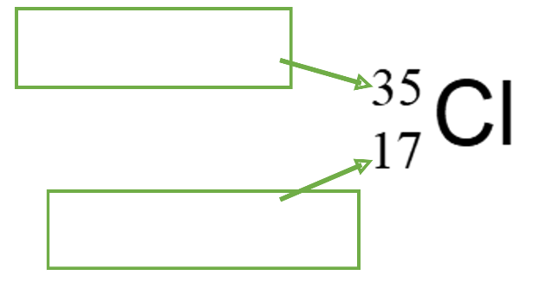
alkuaine:
protonien lukumäärä:
elektronien lukumäärä:
neutronien lukumäärä:

Saman alkuaineen neutronien määrä voi ytimessä vaihdella. Näitä saman alkuaineen erimassaisia ytimiä kutsutaan isotoopeiksi.

a) Täydennä taulukko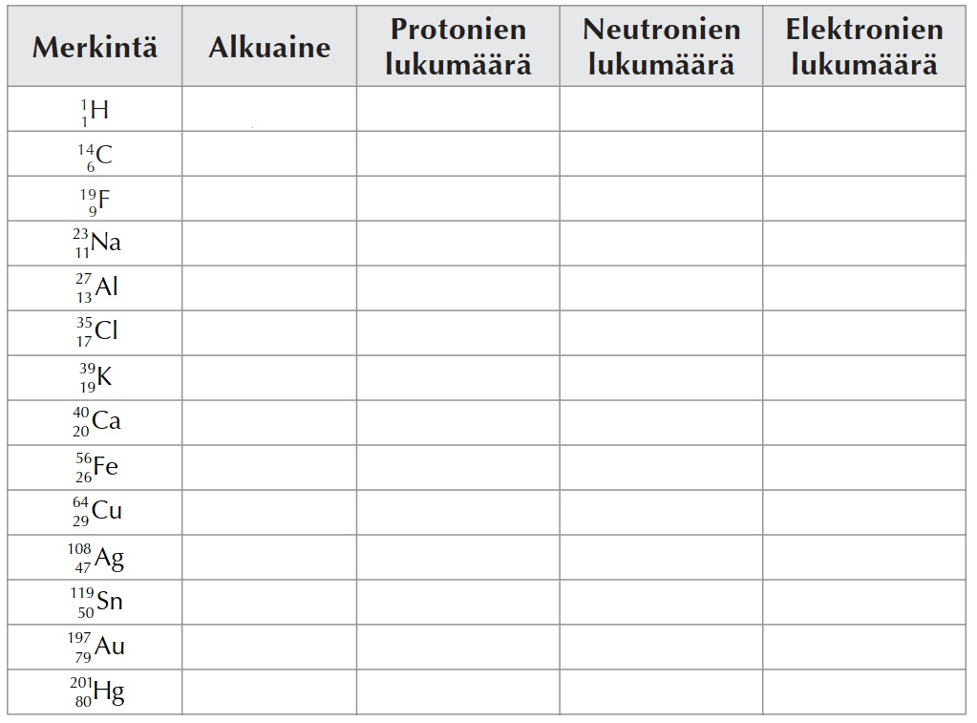
b) Kirjoita isotooppimerkintä atomista, jossa on
1) yksi protoni ja neutroni

2) 12 neutronia, järjestysluku 11

3) 20 protonia ja 21 neutronia

4) 47 elektronia, massaluku 107

c) Kuinka monta neutronia on seuraavilla isotoopeilla?
1) ²³ Na 2) ³⁷ Cl

3) ³¹ P 4) ²³⁸ U

d) Täydennä kortista puuttuvat tiedot perushiukkasten määristä.
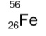 | 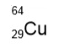 | 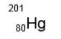
Alkuaine: _____________  _______ protonia  _______ elektronia  _______ neutronia | Alkuaine: _____________  _______ protonia  _______ elektronia  _______ neutronia | Alkuaine: _____________  _______ protonia  _______ elektronia  _______ neutronia

3. Alkuaineiden isotoopeilla on eri määrä neutroneja
Merkitse isotooppimerkinnän avulla.
a) Vedyllä on kolme eri isotooppia. Vedyn isotooppien ytimessä on joko nolla, yksi tai kaksi neutronia.
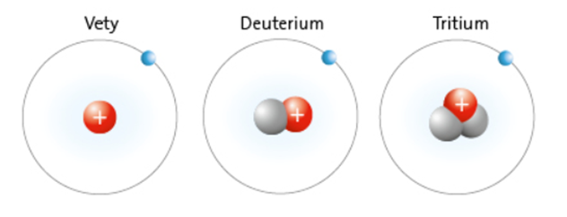

b) Hiilellä on viisi isotooppia, joiden massaluvut ovat 11, 12, 13, 14 ja 15. Vihje: ota ensin selville hiilen järjestysluku.

4. Litiumin ja hiilen isotoopit
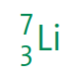
Kirjoita atomissa olevien hiukkasten lukumäärät.
a) protoneja __________ kpl
elektroneja ________ kpl
neutroneja _________ kpl
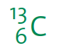
b) protoneja __________ kpl
elektroneja ________ kpl
neutroneja _________ kpl

5. Alkuaineatomien elektronikuorirakenne
Mitä voit kertoa seuraavien alkuaineiden rakenteesta alkuaineiden järjestyslukujen perusteella?
Merkitse taulukkoon myös muut puuttuvat tiedot.
Kemiallinen  merkki | Alkuaine | Järjestys-luku | Mitä tietoa järjestysluvusta voidaan päätellä?
 | litium
N
 |  | 11
 | magnesium
 |  | 13
Cl

6. Atomin kuorimalli
a) Tarkastele hiilen ja alumiinin kuorimalleja. Täydennä taulukko.
Kuorimalli | kemiallinen merkki | järjestys-luku | elektronikuorien lukumäärä | elektronien lukumäärä | ulkoelektronien lukumäärä
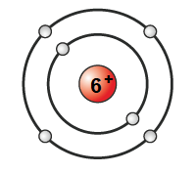
Hiili
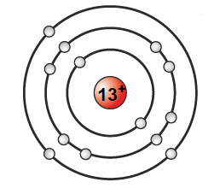Alumiini

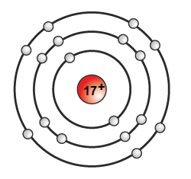
b) Vastaa kuorimallin perusteella, onko väittämä tosi vai epätosi. Korjaa väärät väittämät oikeiksi.
Väittämä | Tosi | Epä-tosi
a) Atomin ytimessä on yhteensä 17 protonia ja neutronia.

b) Alkuaineen järjestysluku on 17.

c) Atomilla on yhteensä 17 ulkoelektronia.

d) Atomilla on kolmella elektronikuorella elektroneja.

e) Atomissa protonien ja elektronien lukumäärä on sama.

f) Atomilla on positiivinen sähkövaraus.

c) Nimeä atomi sen elektronirakenteen perusteella.
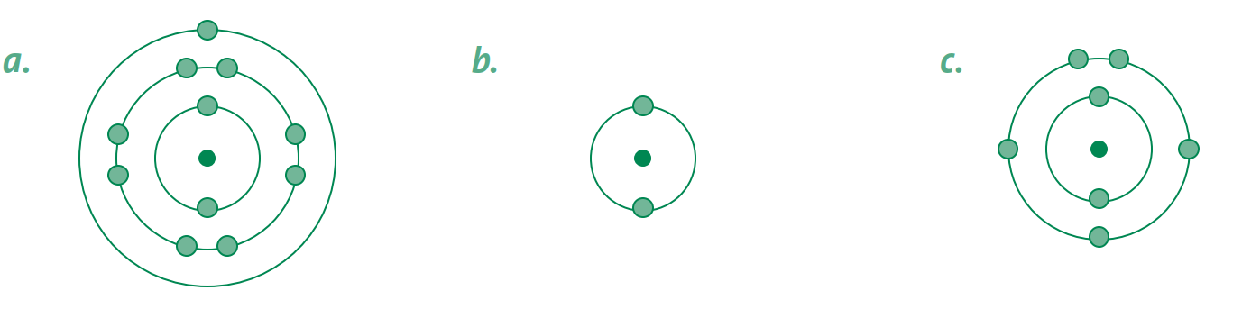

7. Täydennä alla oleviin elektronikuorimalleihin elektronit.
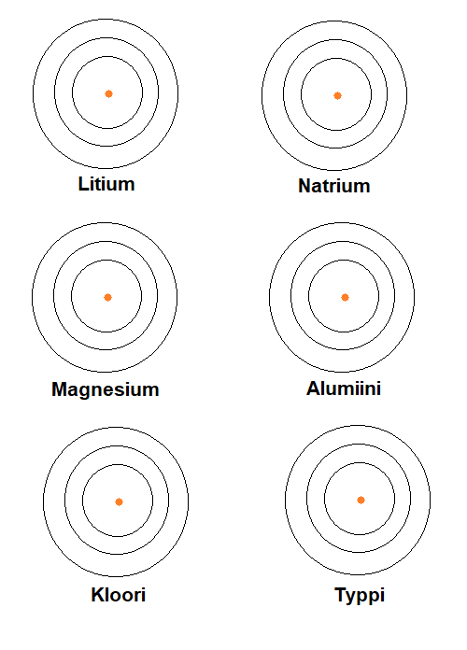
8. Piirrä kuvat atomeista O, Be, B ja C.

